REVISTA PRESEI

07 octombrie 2016

Pagina | Publicaţie | Titlu
2 | http://www.mediafaxfoto.ro/Preview.aspx?Id=7400150 | ID fotografie: 7400150 | 17 / 17 | Descarcă  Ziua Porţilor Deschise de la Complexul de Servicii Sociale "Floare Roşie"
11 | Amosnews.ro | Ziua Porţilor Deschise de la Complexul de Servicii Sociale "Floare Roşie"
12 | www.ziare-pe-net.ro | Ziua Porţilor Deschise de la Complexul de Servicii Sociale "Floare Roşie"
13 | RING | Petrecere și premii pentru campionii căsătoriilor din sectorul 3
14 | RING | Studiu: Peste 16% din copiii de la sate nu merg la școală
15 | PUTEREA | Programul „Pasta şi periuţa de dinţi”, la un vot distanţă. Află ce beneficii va oferi statul!
15 | PUTEREA | Peste 1.470 de angajați din administrația publică, instruiți în prevenirea și combaterea corupției
16 | EVZ | Consiliul Elevilor și sindicatele cer măsuri urgente pentru educația românească

http://www.mediafaxfoto.ro/Preview.aspx?Id=7400150

ID fotografie: 7400150 | | 17 / 17 |  | | Descarcă

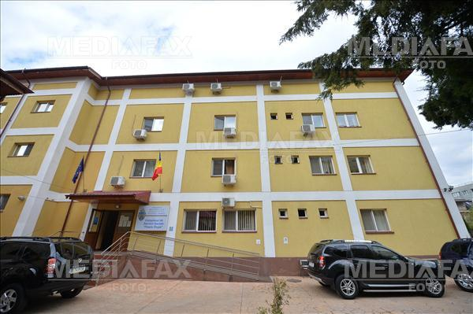

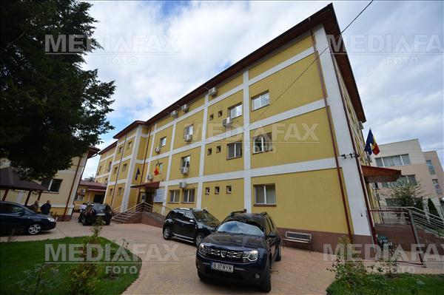

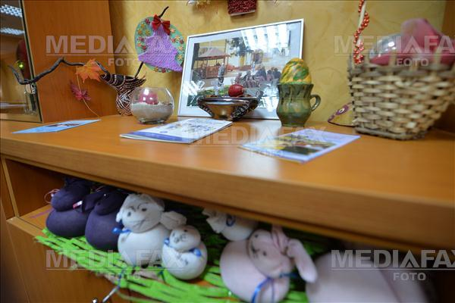

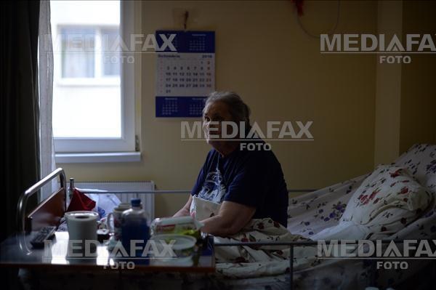

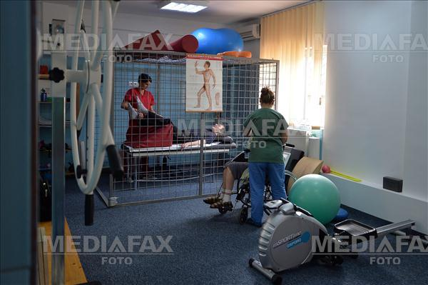

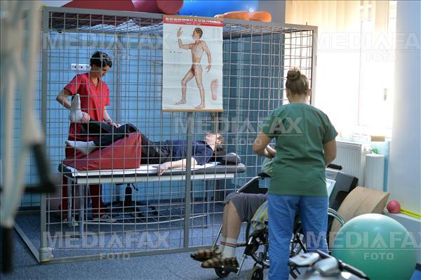

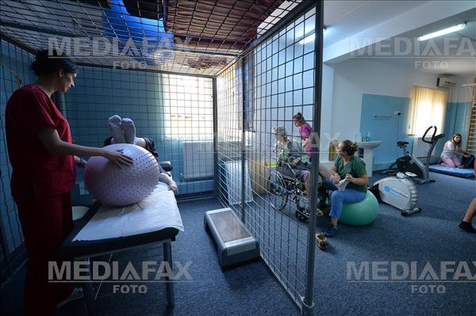

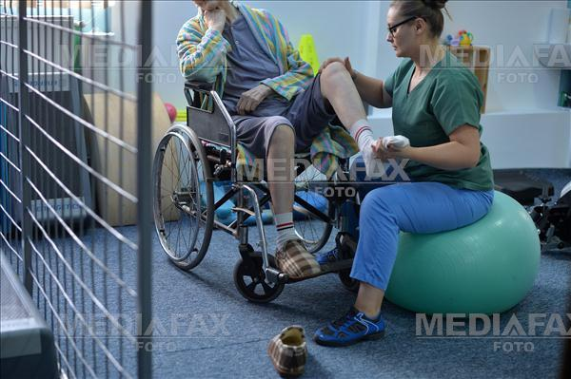

Amosnews.ro

Publicat: 6 Octombrie, 2016 - 19:59

Ziua Porților Deschise de la Complexul de Servicii Sociale 'Floare Roșie'

http://www.amosnews.ro/ziua-portilor-deschise-de-la-complexul-de-servicii-sociale-floare-rosie-2016-10-06

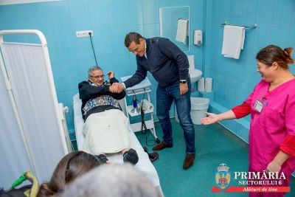

Joi, 6 octombrie 2016, vârstnicii rezidenți ai Complexului de Servicii Sociale 'Floare Roșie' au primit cu încântare vizita Primarului Sectorului 6, Gabriel Mutu, care a dat startul evenimentului 'Ziua Porților Deschise' și care a afirmat că 'ideal ar fi să avem în fiecare cartier un astfel de centru, în care bătrânii să se simtă în siguranță, să socializeze și să primească asistență în funcție de nevoile individuale'.

Complexul de Servicii Sociale 'Floare Roșie', situat în cartierul Militari, și-a deschis porțile publicului larg, pentru ca toți cei care doresc să poată face o bucurie bătrânilor, să poată vedea condițiile pe care le oferă acest complex persoanelor rezidente sau pentru a vizita salina artificială.

În cadrul Complexului 'Floare Roșie', 70 de seniori lipsiți de suport familial au parte de găzduire, de servicii specializate adecvate nevoilor lor, servicii de recuperare socio-medicală, salinoterapie, ultimele două fiind destinate și copiilor, persoanelor adulte cu handicap și vârstnicilor care au domiciliul pe raza Sectorului 6.

Seniorii din comunitate beneficiază, în săptămâna 03-07 octombrie, de o serie de evenimente prilejuite de sărbătorirea Zilei Mondiale a Persoanelor Vârstnice, celebrată an de an, la data de 1 octombrie. Cu această ocazie, Direcția Generală de Asistență Socială și Protecția Copilului Sector 6 a reunit o serie de manifestări ce au ca scop readucerea seniorilor la o viață socială activă, sub denumirea 'Festivalul Seniorilor'.

În cadrul acestui festival, cele șase cluburi ale seniorilor din comunitate au pregătit momente artistice, ateliere de poezie, piese de teatru, recitări de epigrame sau competiții șahiste. Orice persoană din comunitate este așteptată cu brațele deschise la evenimentele dedicate implicării și bucuriei de a trăi la orice vârstă.

După ce a stat de vorbă cu bătrânii din 'Floare Roșie', primarul Sectorului 6, Gabriel Mutu, a făcut o vizită și la Centrul de Reabilitare și Recuperare Neuropsihică 'Uverturii', unde adulții cu deficiențe neuropsihice, locuitori ai Sectorului 6, beneficiază de cazare, masă, îngrijire și asistență specializată, adaptată fiecărui caz în parte. Beneficiarii l-au întâmpinat pe primar cu un moment artistic, o expoziție de pictură, iar la final au vizitat sera, un mediu aparte, anume creat pentru susținerea activităților recreative.

Serviciul Relații cu Mass-Media, Societatea Civilă, Protocol Evenimente

www.ziare-pe-net.ro

http://www.ziare-pe-net.ro/stiri/ziua-portilor-deschise-de-la-complexul-de-servicii-sociale-floare-rosie-4792304.html

Ziua Porților Deschise de la Complexul de Servicii Sociale 'Floare Roșie'

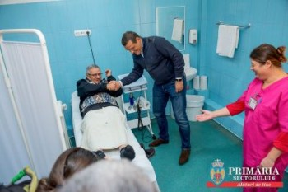

Joi, 6 octombrie 2016, vârstnicii rezidenți ai Complexului de Servicii Sociale 'Floare Roșie' au primit cu încântare vizita Primarului Sectorului 6, Gabriel Mutu, care a dat startul evenimentului 'Ziua Porților Deschise' și care a afirmat că 'ideal ar fi să avem în fiecare cartier un astfel de centru, în care bătrânii să se simtă în siguranță, să socializeze și să primească asistență în funcție de nevoile individuale'.
Complexul de Servicii Sociale 'Floare Roșie', situat în cartierul Militari, și-a deschis porțile publicului larg, pentru ca toți cei care doresc să poată face o bucurie bătrânilor, să poată vedea condițiile pe care le oferă... citeste mai mult

RING
Petrecere și premii pentru campionii căsătoriilor din sectorul 3
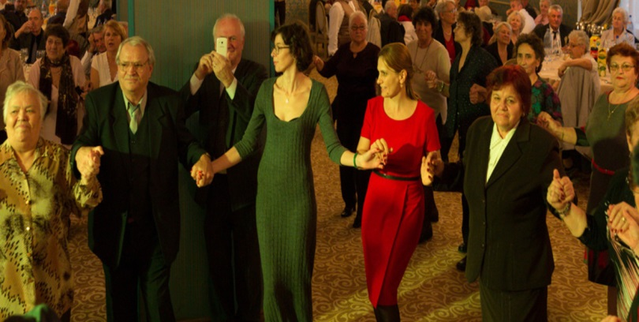
178 de cupluri din sectorul 3 au sărbătorit, ieri, alături de primarul Robert Sorin Negoiță, împlinirea a 50 de ani de căsătorie în cadrul unui eveniment organizat de Direcția Generală de Asistență Socială și Protecția Copilului Sector 3.
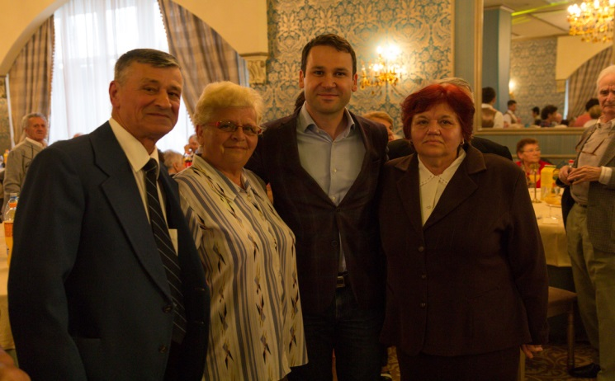
Pentru câteva ore, cuplurile au avut ocazia să socializeze, să danseze și să împărtășească amintiri într-un cadru festiv. „Mă bucur să ne vedem. Vreau să vă spun că este o onoare pentru mine să mă aflu aici, în mijlocul dumneavoastră. Sunteți pentru noi un exemplu de statornicie. Noi, autoritatea locală a sectorului 3, vom face tot ce putem ca să vă aducem, măcar din când în când, un moment de bucurie, un moment de care să vă aduceți aminte cu mare plăcere. De aceea am înființat cele două cluburi ale seniorilor din sectorul 3, pentru ca dumneavoastră să mergeți să socializați, să vă umpleți timpul și să puneți în bagaje cât mai multe amintiri frumoase. Eu vă urez La mulți ani frumoși împreună”, le-a spus primarul Robert Sorin Negoiță cuplurilor prezente la eveniment.
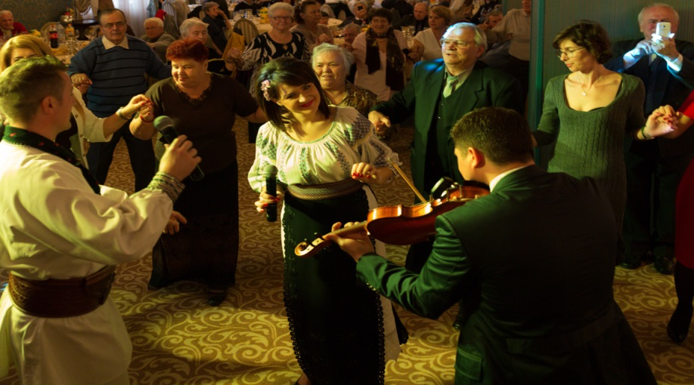
Cele 178 de cupluri s-au înscris, în perioada 24 septembrie 2015-24 august 2016, la Direcția Generală de Asistență Socială Sector 3 pentru a participa la „Nunta de Aur”, eveniment organizat începând cu anul 2012. Fiecare cuplu a primit un premiu de 1.000 de lei.

RING
Programul „Pasta şi periuţa de dinţi”, la un vot distanţă. Află ce beneficii va oferi statul!
Copiii ar putea avea dinţi mai sănătoşi. Programul „Pasta şi periuţa de dinţi” e la doar un vot distanţă. Legea Ciuhodaru ce prevede ca toţi copiii, preşcolari şi şcolari, să beneficieze gratuit de paste şi periuţe de dinţi şi de educaţie pentru sănătatea orală a ajuns pe ordinea de zi a Camerei Deputaţilor (decizională). „Chiar dacă prim-ministrul Cioloş s-a opus şi se opune acestui proiect, eu voi susţine de fiecare dată ce e mai bine pentru copiii României”, declară inițiatorul Tudor Ciuhodaru.
„Solicit sprijinul dumeavoastă şi votul deputaţilor pentru adoptarea acestui demers legislativ ce încurajează atitudinea preventivă, prezentarea precoce la consult şi tratament adecvat. Toţi se bat cu pumnul în piept că e nevoie de măsuri pentru a ameliora starea de sănătate a copiilor, de a evita automedicaţia sau de a creşte natalitatea. Prin acest proiect de lege, ce oferă acces gratuit la toate produsele de igienă orală, oferim soluţia pentru o mare problemă socială şi de sănătate publică. Doar aşa toţi copiii vor fi mai sănătoşi. Noi facem bine România.
Motivaţia introducerii unei astfel de măsuri de prevenţie este legată de datele negative privind sănătatea dentară determinate de o serie de indicatori precum consumul de periuţe şi paste de dinţi. Poate află şi primul ministru că:
1. Majoritatea copiilor au carii: 75% pe dinţii temporari iar 4 din 10 pe dentiţia definitivă. Unul din cinci copii nu se spală pe dinţi, aşă că 400.000 nu au pus niciodată mâna pe periuţa de dinti şi nici nu ştiu ce gust are pasta de dinţi.
2. Majoritatea sunt din rural.
3. Mulţi copii pot schimba doar o data la doi ani periuţa şi utilizează doar un tub şi un sfert (75 ml) de pastă de dinţi în fiecare an. Concret, durata medie de utilizare a unei periuţe este mai mare de 8 ori (2 ani) în urban şi de 40 de ori (10 ani) în rural faţă de durata recomandată de utilizare ce este de maxim 3 luni.
Pentru corectarea acestor indicatori, proiectul meu de lege prevede că se acordă gratuit, o dată la trei luni, preşcolarilor şi şcolarilor din clasele I-VIII produse pentru igiena orală constând în paste şi periuţe de dinţi, în valoare de 0,1 ISR pe an. Limita valorică cuprinde preţul produselor, cheltuielile de transport, distribuţie şi depozitare a acestora.
Fondurile pentru acordarea produselor pentru igiena orală, precum şi cheltuielile generate de transmiterea acestor produse beneficiarilor se asigură de la bugetul de stat prin bugetul Ministerului Educaţiei Naţionale ce va fi suplimentat cu sumele necesare.
În termen de 30 de zile de la data intrării în vigoare a prezentei legi, Guvernul aprobă prin hotărâre, la propunerea Ministerului Sănătăţii, Ministerului Educaţiei Naţionale, Ministerului Finanţelor Publice, Ministerului Muncii, Familiei şi Protecţiei Sociale şi a Persoanelor Vârstnice, normele metodologice de aplicare a prezentei legi potrivit Ordonanţei de urgenţă a Guvernului nr.34/2006, în care se vor preciza cine se ocupă de achiziţionarea a acestor produse, modalitatea de repartizare către beneficiari şi metoda de evaluare a eficienţei măsurilor impuse prin acest act normativ”, a precizat conf. univ. drTudor Ciuhodaru, medic primar urgenţe și deputat.

PUTEREA
Peste 1.470 de angajați din administrația publică, instruiți în prevenirea și combaterea corupției
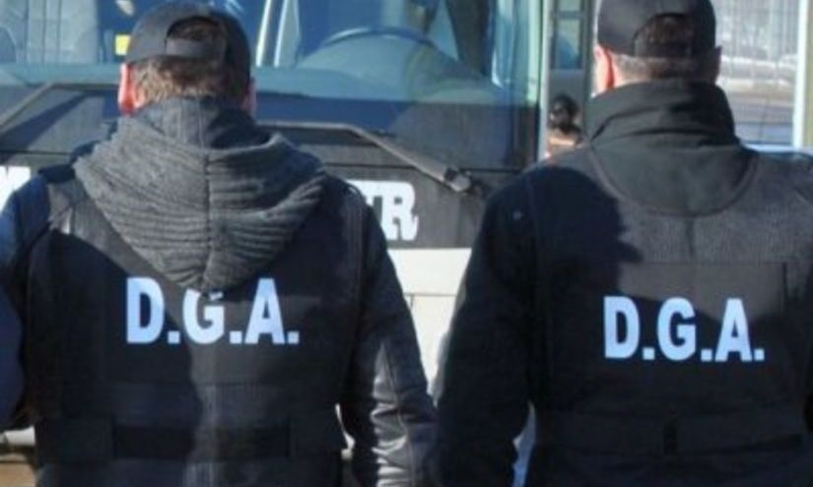

Cătălin Ioniță, directorul general al Direcției Generale Anticorupție (DGA), a declarat, joi, că peste 1.470 de angajați din structurile MAI și din alte instituții publice vor fi instruiți în următorii patru ani în prevenirea și combaterea corupției în administrația publică.

Un număr de 1.475 de persoane vor fi instruite în cadrul proiectului cu finanțare europeană "Mecanisme eficiente pentru prevenirea și combaterea corupției în administrația publică, inclusiv în achizițiile publice și gestionarea proiectelor cu finanțare europeană".

"Proiectul se va axa pe trei module, primul având 12 sesiuni de instruire pentru 300 de persoane. Modul doi va avea 37 de sesiuni pentru 555 de lucrători din cadrul MAI, dar și alte persoane din structurile partenere, iar modul trei va fi format din cinci sesiuni de formare pentru 200 de lucrători cu competențe în domeniul investigării și cercetării faptelor de corupție, inclusiv a infracțiunilor privind interesele financiare ale UE", a precizat Cătălin Ioniță, potrivit Agerpres.

EVZ

Consiliul Elevilor și sindicatele cer măsuri urgente pentru educația românească

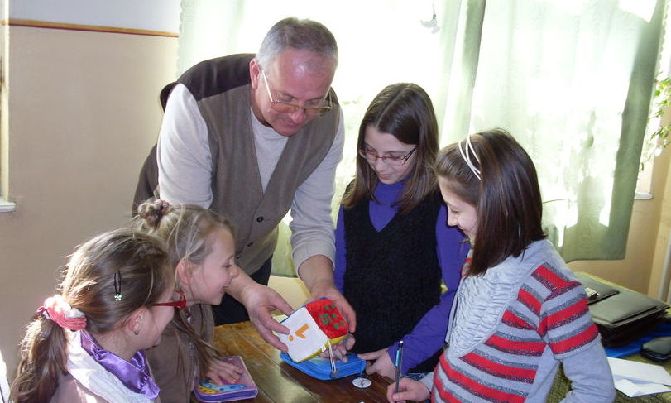

În timp ce la nivel mondial se discută de nevoia de susținere a profesorilor, în România se încearcă, prin toate măsurile posibile, să fie determinați și cei pe care încă îi mai avem la catedră să părăsească sistemul, transmit sindicatele din Educație și Consiliul Elevilor. Prin urmare, ele cer autorităților competente adoptarea urgentă a unor măsuri de redresare a situației grave din educația românească.

Având în vedere situația actuală, Consiliul Național al Elevilor, Asociația Elevilor din Constanța, Asociația Elevilor din Bacău, Uniunea Liceenilor Maghiari, Consiliul Tineretului din România, Federația Sindicatelor din Educație „SPIRU HARET”, Federația Sindicatelor Libere din Învățământ, Federația Națională Sindicală „ALMA MATER“ și Federația Națională a Asociațiilor de Părinți – Învățământ Preuniversitar, semnatare ale prezentului Manifest, consideră că este nevoie urgentă de:

* Adoptarea și punerea în aplicare a unui Acord la nivel de partide politice pentru creșterea treptată a finanțării, astfel încât, în 2020, Educația și Cercetarea să primească 7% din PIB (6% pentru Educație, așa cum prevede Legea Educației Naționale și 1% pentru Cercetare).

* Implementarea unui program național de atragere a celor mai buni absolvenți din învățămâtul universitar în sistemul educațional, prin acordarea de burse și alte beneficii.

– termen martie 2017

* Reformarea radicală a programelor școlare/universitare, în sensul de a se pune accentul pe partea aplicativă și nu pe cea informativă, pentru o integrare mult mai rapidă pe piața muncii a absolvenților; de asemenea, corelarea ofertei educaționale cu cerințele mediului economic.

– termen iunie 2017

* Adoptarea Legii salarizării unitare, prin care să se asigure o remunerare motivantă a tuturor categoriilor de salariați din învățământ, în funcție de importanța muncii pe care o prestează.

– termen iunie 2017

* Adoptarea unei Ordonanțe de urgență privind decontarea integrală a navetei elevilor, în paralel cu continuarea programului de achiziționare de autocare și microbuze pentru transportul elevilor.

– termen octombrie 2016

* Amenajarea în incinta tuturor unităților de învățământ a grupurilor sanitare și asigurarea apei potabile.

– termen 1 ianuarie 2018

* Demararea unui program la nivel național în vederea construirii de internate și cantine școlare, precum și operaționalizarea programului „masă caldă la școală”

* termen septembrie 2017

* Generalizarea și finanțarea în toate unitățile de învățământ a programului „Școala de după școală“.

– termen 15 septembrie 2017

